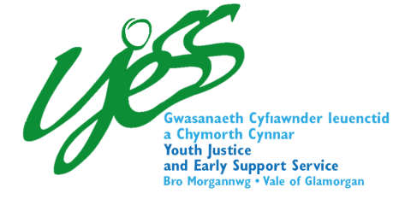
Gwasanaeth Atal
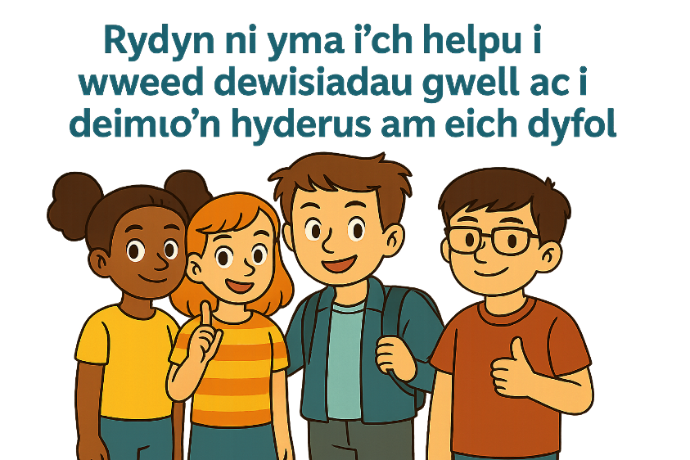

Sut Mae’n Gweithio
Gallwch ddewis gweithio gyda ni. Mae’n wirfoddol ac yn ymwneud â CHI. Rydym yn cwrdd â chi a’ch teulu i siarad am yr hyn sy’n orau i chi ac i gynllunio ar gyfer dyfodol gwell.

Beth Rydym yn Ei Wneud
Rydym yn cefnogi plant a theuluoedd i:
· Siarad am deimladau a phrofiadau
· Datblygu sgiliau i wneud dewisiadau diogel a chadarnhaol
· Deall ac atal ymddygiad gwrthgymdeithasol




Mae Eich Llais yn Bwysig
Gallwch rannu eich meddyliau drwy:
· Siarad â rhywun yn YJESS
· Ysgrifennu eich teimladau
· Gofyn i riant neu ofalwr siarad ar eich rhan

Cysylltwch â Ni
Ffôn: 01446 745820
E-bost: YJESS@valeofglamorgan.gov.uk
Gwefan:





Mwy o Fanylion

Ein nod yw:
- Diogelu plant rhag ffactorau sy’n gysylltiedig ag ymddygiad gwrthgymdeithasol a throsedd.
- Gweithio gyda ysgolion a gwasanaethau cefnogol yn eich ardal i gael mynediad at y gwasanaethau cywir ar yr amser cywir.
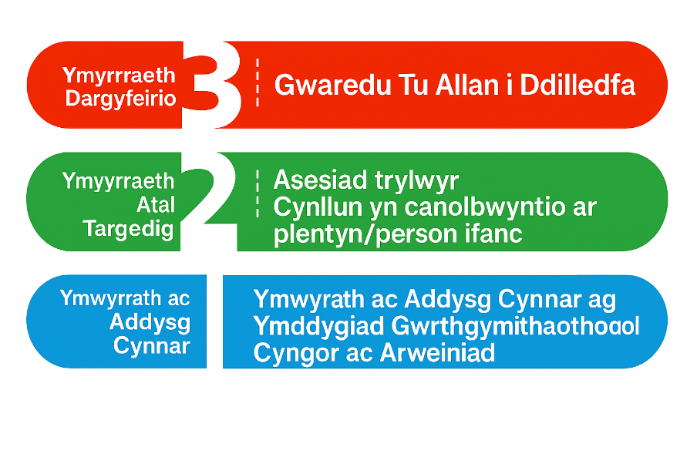

Lefelau o Gymorth




Adborth Gwasanaeth
Eisiau rhoi adborth am eich cynllun? P’un a ydych yn rhiant/gofalwr neu’n blentyn, sganio un o’r codau QR isod.

Rhiant/Gofalwr Plentyn

